序号 | 名称 | 参数 | 图片
 | 老年模拟体验套装 | - 原装进口  - 功能眼罩：使视线变的模糊并略带黄色，视野变的狭小，看不清近处的东西  - 耳塞（带绳）（10副）：听不清女性说话（高音频）或自行车、机动车的行驶声音  - 护肘（直形、曲形）：由于肘关节被固定，可亲身体验肘部无法自如弯曲伸展的状态  - 负重手腕带：降低肌肉力量，从而体验动作及反映变迟缓的状态  - 特殊加工手套使指关节的灵活性变低，导致难以拿起较小的物品  - 曲背用围兜：与护膝联合使用可使使用者呈前倾姿式，由于使用橡皮绳连接，可以挺直背部  - 护膝：关节被固定，可体验膝盖无法弯曲，运动能力下降的状态  - 折叠式手杖：体会老年人的唯一支点手杖的重要性  - 负重脚腕带：降低肌肉力量，从而体验动作及反映变迟缓的状态  - 负重拖鞋：使脚背前端难以抬起，体验老年人即使一点落差也很容易摔倒的状态  - 附带便携带 | 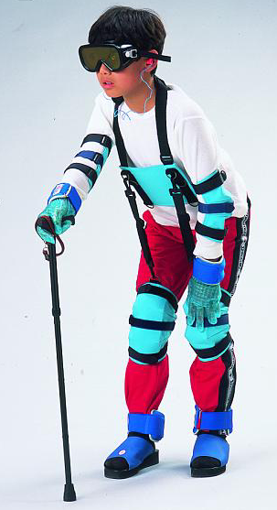
2 | 人体全身层次解剖附内脏模型 | 1. 模型置于基板，由男性头颈部、躯干和四肢组成，对比展示人体皮肤、 肌肉、胸腔、腹腔、盆腔等结构，可分解成28部件，共有240个部位显示。  2. 尺寸：自然大，高170cm，宽60cm，深20cm。  3. 材质：进口PVC、进口油漆、电脑配、高级彩绘。 | 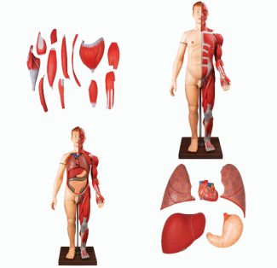
3 | 男性全身骨骼模型 | 1. 经济、仿真人大小、塑料材质、关节相连。手臂和腿部可拆下供研究。显示神经分支、脊椎动脉和腰椎间盘等。头颅含可活动的下巴、可移动的头颅盖、骨缝线和三颗可取下的下牙  2. 180cm，金属吊架，正常直立姿势，四肢可活动，显示骨性支架和形体关系  3. PVC材料 | 